

***Составила инструктор по физической культуре (плаванию) МБДОУ г. Иркутска***

***детского сада №162***

***Старовойтова Марина Анатольевна***

**Консультации для воспитателей**

Теплая погода – прекрасное время для подвижных игр на свежем воздухе. Подвижные игры летом способствует физическому, эмоциональному, социальному и интеллектуальному развитию ребенка, так что обязательно привлекайте ребенка и его друзей к участию в таких играх. Начинайте с подвижных игр с простыми правилами и небольшим числом участников.

**Игры для детей 2-3 лет** (можно играть на улице и в группе)

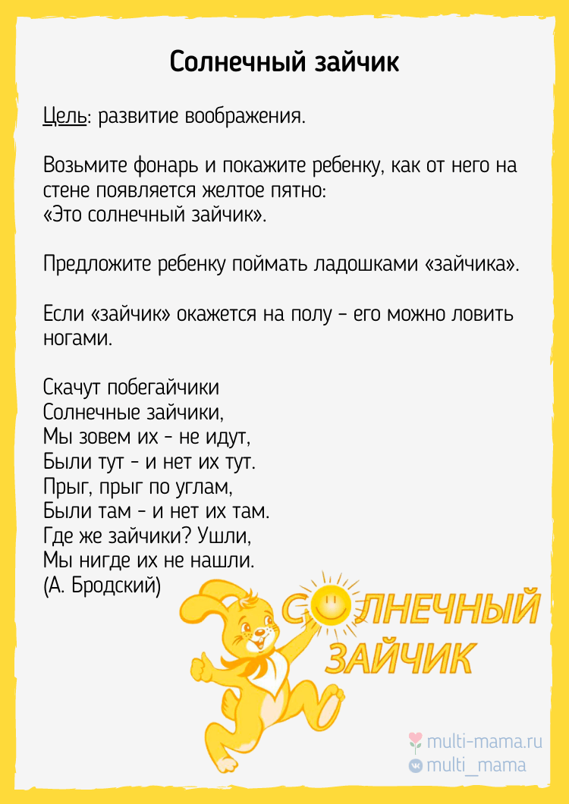 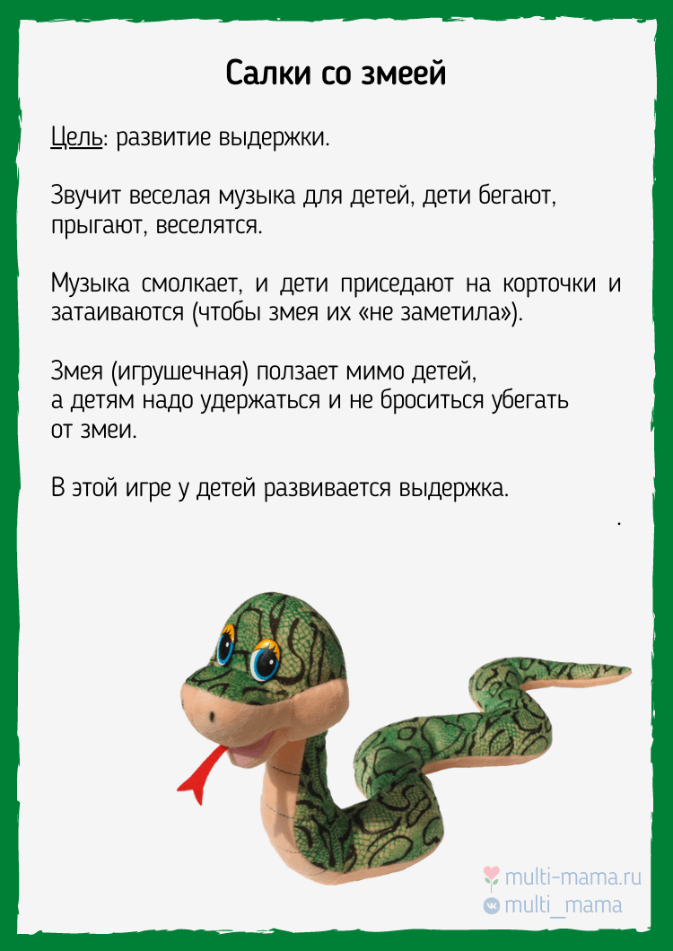



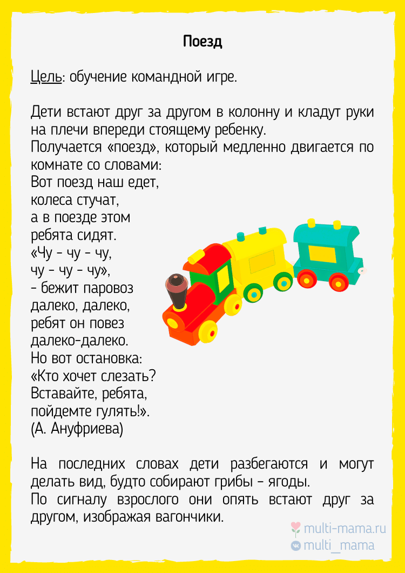 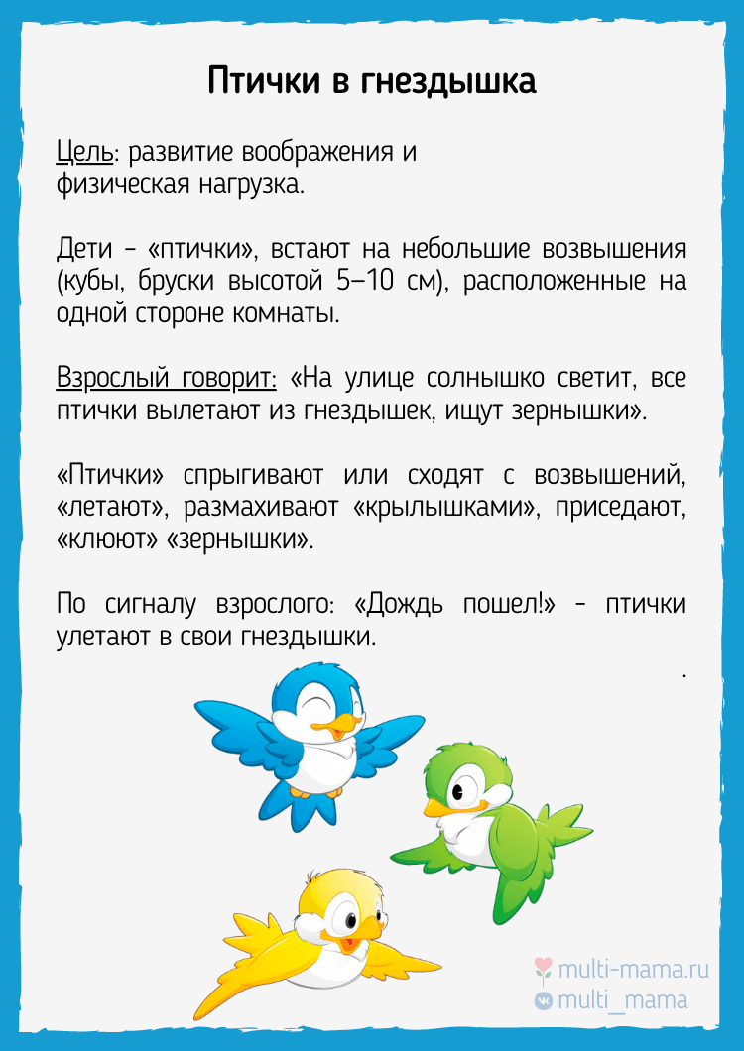

**Игры для детей 3-4 года**

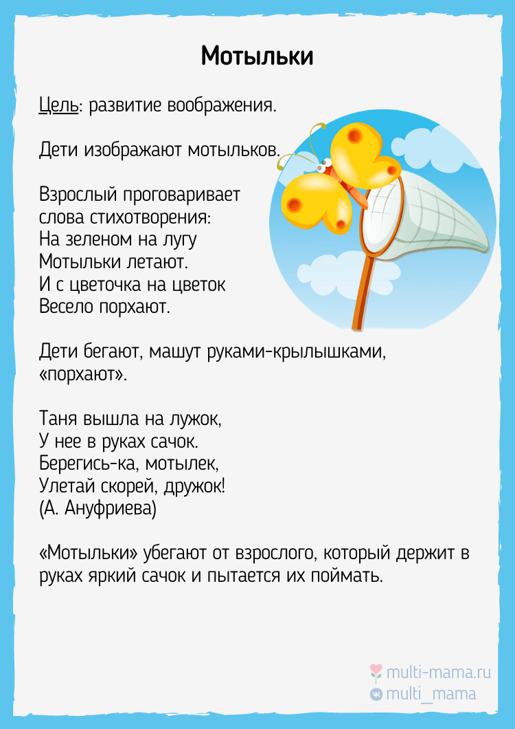 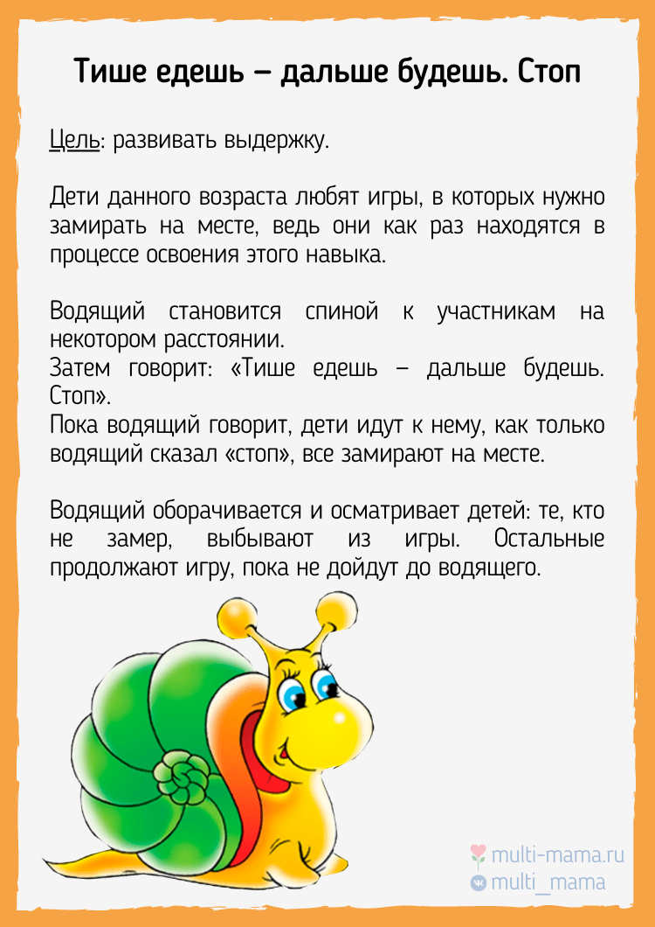

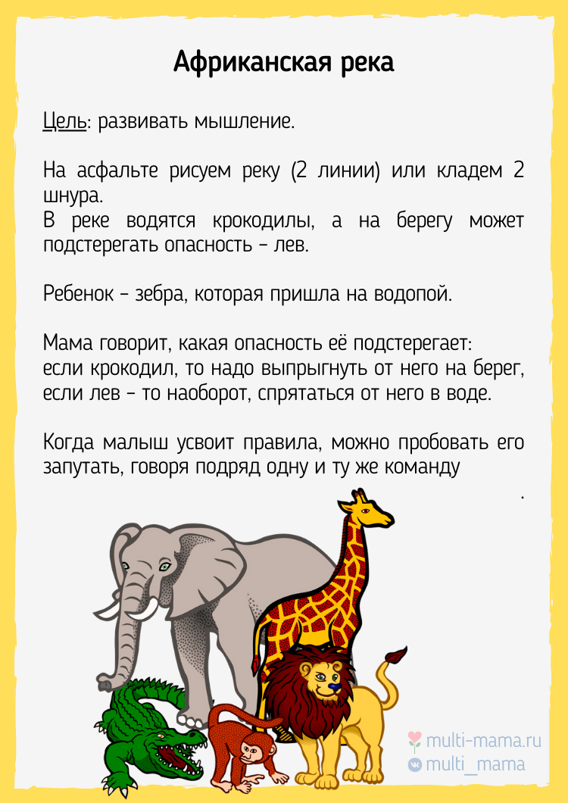 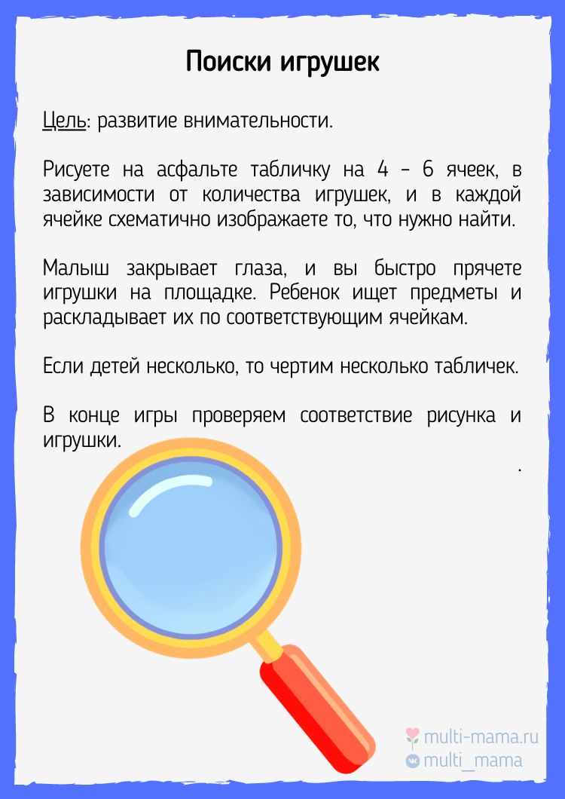

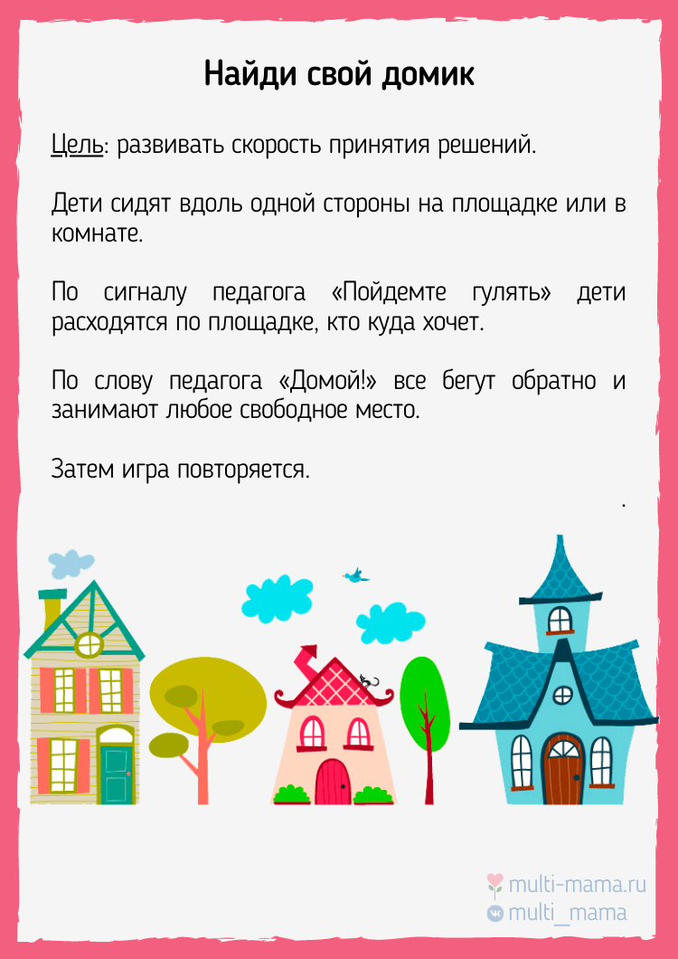 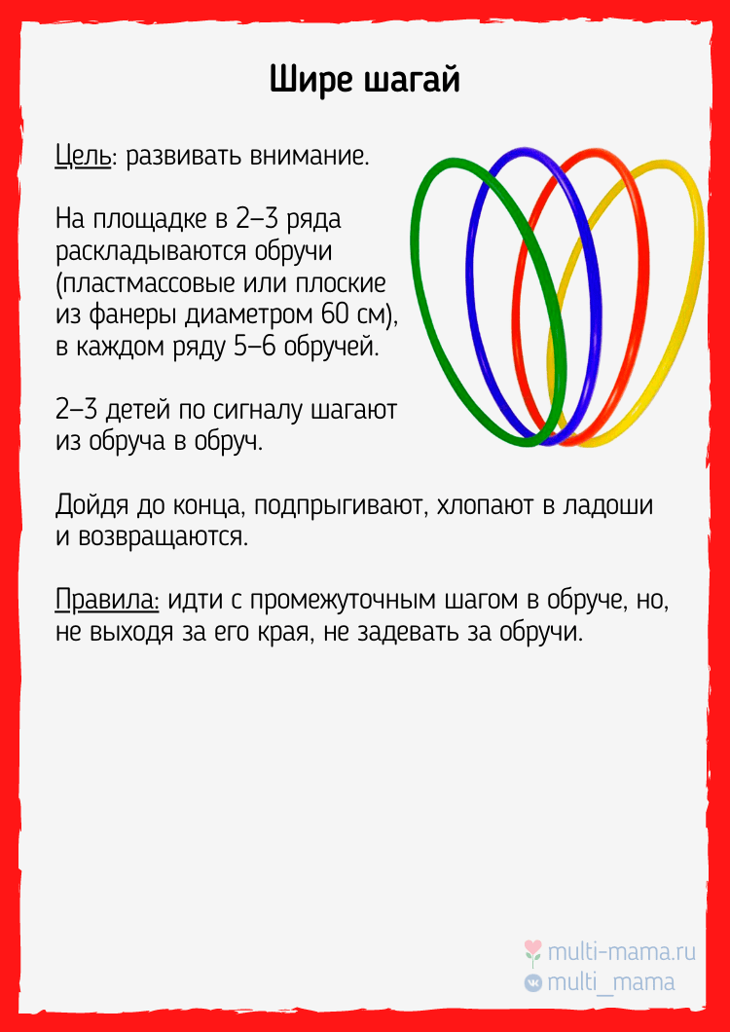

**Игры для детей 4-5 лет**

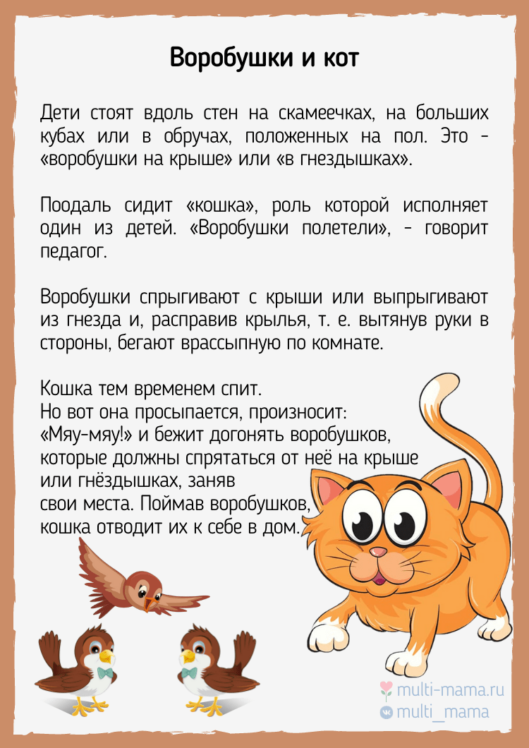 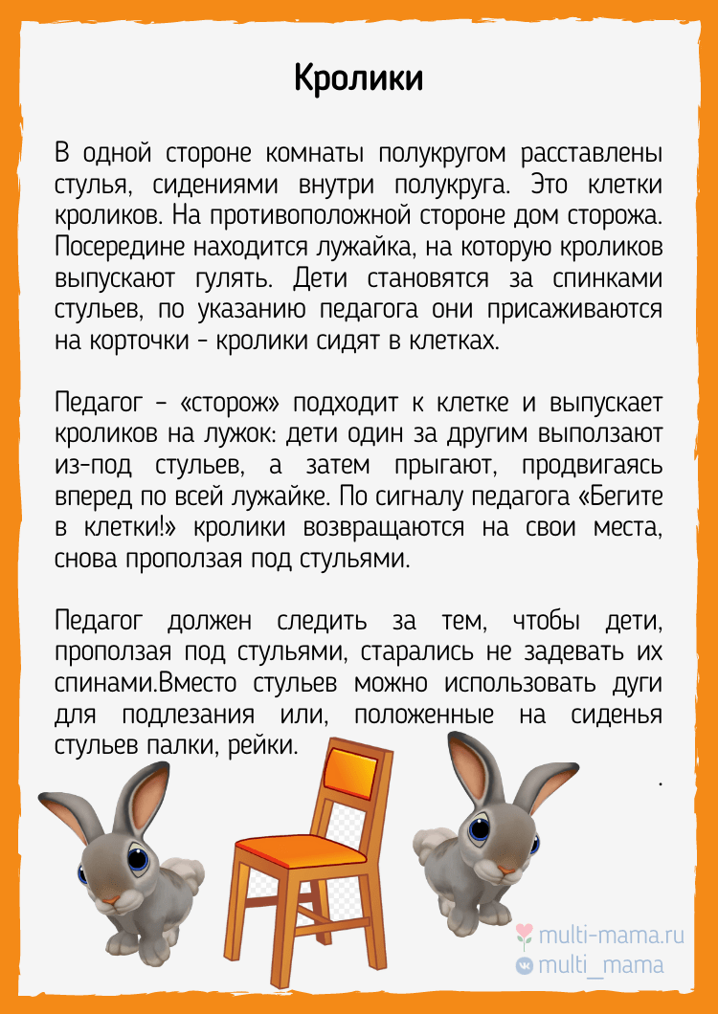

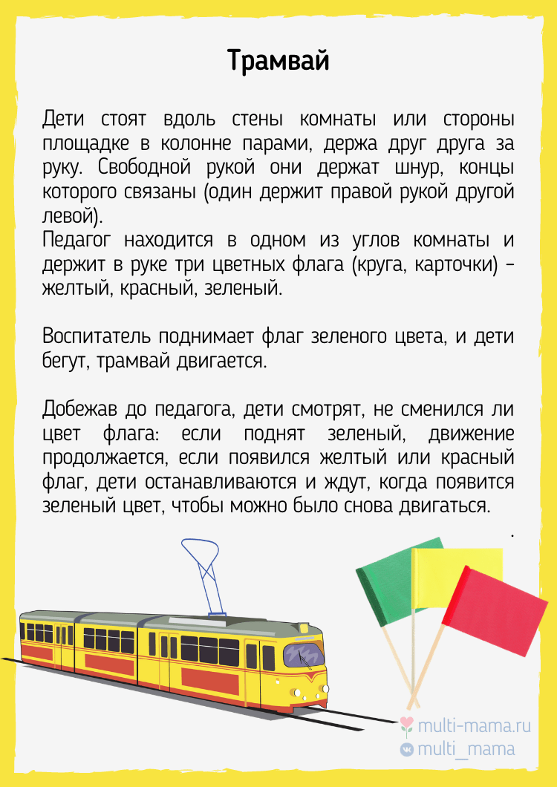 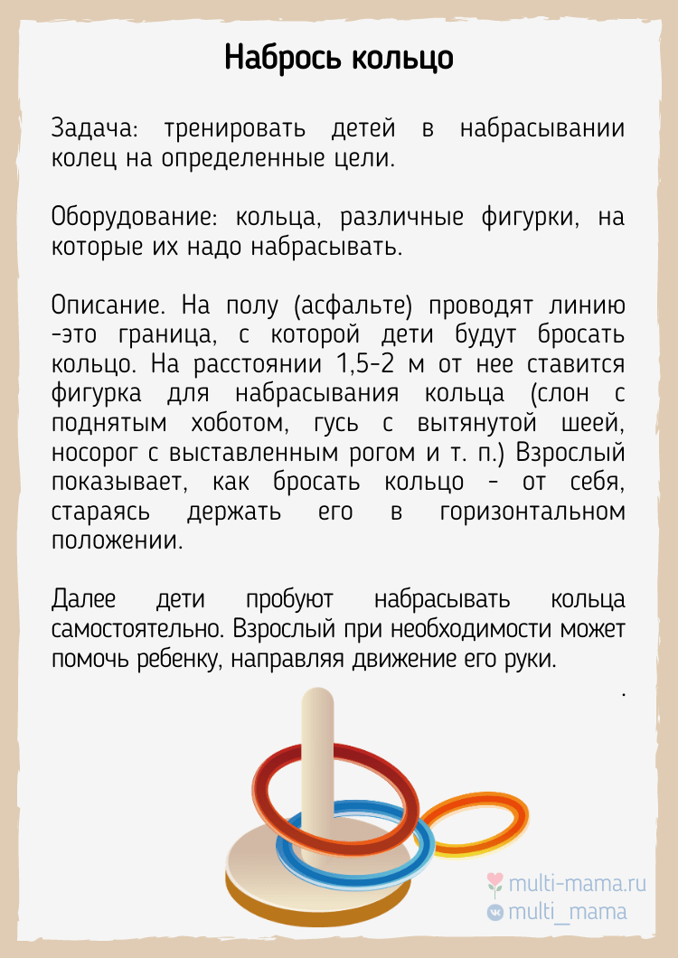

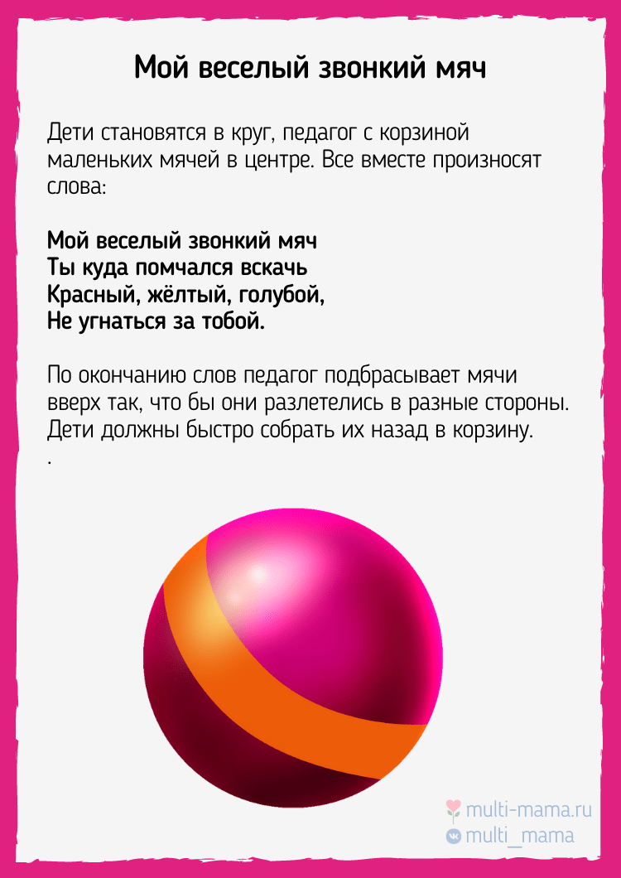

**У медведя во бору...**

**Ход игры.** На одном конце площадки проводится черта. Это опушка леса. За чертой на расстоянии 2—3 шагов очерчивается место для медведя. На противоположном конце площадки линией обозначается дом детей.

Воспитатель назначает одного из играющих медведем. Остальные играющие — дети, они находятся дома.

**Воспитатель говорит**: «Идите гулять». Дети направляются к опушке леса, собирая грибы, ягоды, делая соответствующие движения (наклон и выпрямление корпуса), и одновременно произносят хором стихи:

У медведя во бору

Грибы, ягоды беру,

А медведь сидит

И на нас рычит.

Когда играющие произносят слово «рычит», «медведь» с рычанием встает, а дети бегут домой. «Медведь» старается их поймать (коснуться). Пойманного «медведь» отводит к себе в дом. Дети возобновляют сбор грибов и ягод.

Правила игры. Бежать до окончания текста не разрешается ни детям, ни «медведю». Когда будут пойманы 2—3 играющих, выбирают нового медведя.

**Указания к игре**. Воспитателю следует подчеркнуть, что дети не боятся медведя, что они убегают, лишь когда он бросается за ними. Медведь тоже не сразу бросается ловить: он должен сперва поглядеть на них, поворчать. Медведи выбираются только из числа тех, кто ни разу не нарушил правила и кого не поймали.

не разрешается ни детям, ни «медведю». Когда будут пойманы 2—3 играющих, выбирают нового медведя.

**Указания к игре**. Воспитателю следует подчеркнуть, что дети не боятся медведя, что они убегают, лишь, когда он бросается за ними. Медведь тоже не сразу бросается ловить: он должен сперва поглядеть на них, поворчать. Медведи выбираются только из числа тех, кто ни разу не нарушил правила и кого не поймали.

**Перепрыгнем через ручеек**

**Ход игры**. На площадке рисуется ручеек, с одного конца узкий, а дальше все шире и шире (от 10 до 40 см).

Группе детей предлагается перепрыгивать через ручеек вначале там, где он узкий, затем там, где он пошире, и, наконец, где самый широкий.

Воспитатель отмечает тех, кто сумел перепрыгнуть ручеек в самом широком месте.

**Береги предмет** Играющие образуют круг. Они стоят, несколько расставив ноги и держа руки за спиной. У ног каждого ребенка лежит кубик (или другой предмет). Один ребенок — водящий находится в середине круга. Водящий старается взять то у одного, то у другого ребенка кубик. Желая уберечь его, играющий, к которому устремляется водящий, приседает, закрывает кубик руками и не дает до него дотронуться. Как только водящий отходит, играющий встает. Ребенок, не защитивший свой кубик, выходит из круга. Ои временно не участвует в игре. Когда водящему удается взять кубик у двух-трех играющих, назначается новый водящий. При перемене водящего дети, стоявшие за кругом, возвращаются в круг, и игра повторяется.

